**女性与人类发展:** **能力进路的研究**

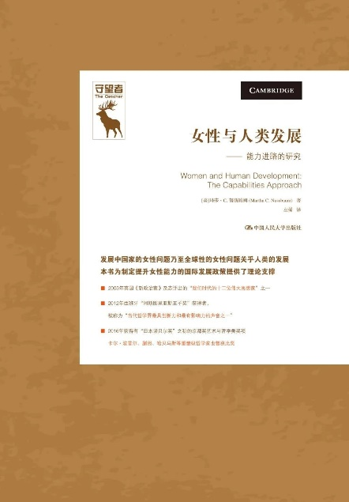

作者：(美) 玛莎·C. 努斯鲍姆

出版社：中国人民大学出版社，2020年索书号：C913.68/4424馆藏地：文理馆一楼新到资源区

**书籍简介**

贫困与发展问题一直是国际发展理论关注的核心问题。在全世界面临这类问题的人群中，女性是一个极其特殊的群体，任何一种旨在造福全人类的发展理论显然不能粗暴地将女性排除在外。在本书中，努斯鲍姆将以印度为代表的发展中国家的女性问题与人类发展问题关联起来，首次系统阐述了她的能力进路。书中包含不少经验性和叙事性内容，充分展现作者以哲学论证回应人类经验复杂性的理论抱负，所有希望了解哲学论证对国际发展政策之可能贡献的人士都将从中寻得阅读的乐趣。

**作者简介**玛莎·C.努斯鲍姆（Martha C. Nussbaum）是美国当前最杰出、最活跃的公共知识分子之一，在古典学、伦理学、政治哲学、文学、法学、女性主义以及博雅教育等众多领域颇具造诣，其思想在美国、欧洲、澳大利亚都颇有影响。1947年出生于美国纽约，1969年毕业于[纽约大学](https://baike.baidu.com/item/%E7%BA%BD%E7%BA%A6%E5%A4%A7%E5%AD%A6/2610719)，1972年和1975年在[哈佛大学](https://baike.baidu.com/item/%E5%93%88%E4%BD%9B%E5%A4%A7%E5%AD%A6/261536)分别获得硕士和博士学位。努斯鲍姆的理论强调文化多元主义教育，她认为人类对人的尊严和妇女权利的共识足以克服文化差异的限制。努斯鲍姆于1988年当选为[美国艺术与科学院院士](https://baike.baidu.com/item/%E7%BE%8E%E5%9B%BD%E8%89%BA%E6%9C%AF%E4%B8%8E%E7%A7%91%E5%AD%A6%E9%99%A2%E9%99%A2%E5%A3%AB/7787076)，曾担任美国哲学学会三主席之一。2014年，她成为第二位在牛津大学主持“约翰·洛克讲座”的女性；2012年荣获西班牙“阿斯图里亚斯王子奖”；2016年荣获素有“日本诺贝尔奖”之称的京都奖艺术与哲学类奖项。这些荣誉充分说明努斯鲍姆是“当代哲学界最具创新力和最有影响力的声音之一”。

**推荐感言**

诚然，女性独立意识在当代日益凸显，女性运动也在四处开展。但对于大多数普通人，除了围观触手可及的网络言论与视频，我们如何真正了解女性群体的现实处境与她们付出的努力？在本书中，努斯鲍姆以其深厚的文学功底与通俗易懂的叙事方法，讲述了发展中国家的女性真实故事，解读了当面临社会贫困与发展等全球共同问题时，女性群体的诉求应得到何种回应。努斯鲍姆认为，女性群体发展的障碍不在于物质保障的缺乏，而是因为能力的缺乏。就此她列出了人类的核心能力清单，将人类尊严与社会正义绑定在一起。努斯鲍姆以其充沛的感性文字，不仅再现了女性群体的部分处境，还扩展到全人类，从女性主义视角为社会发展提供了一种特殊的普遍主义路径。

——哲学院 黄小纯

这部著作的面世极大地得益于努斯鲍姆在赫尔辛基世界经济学发展研究所历时八年的研究（始于1986年），在此之前，女性主义哲学并不在她的核心关注范围之内。正是这段研究经历促使她意识到发展中国家女性面临的迫切问题，并激发了她两次赴印度（1997年和1998年）开展实地考察的决心。努斯鲍姆选择印度的理由大概有三：第一，印度是民主制国家，也是发展中世界的重要一员，其整体经济和教育状况不容乐观；第二，出于复杂的社会原因和政治原因，印度女性遭遇严重的发展障碍，拥有同情心和责任感的发展理论工作者理应回应这些女性的诉求；第三，印度是一个蕴含巨大文化多样性的多元主义国家，任何一种好的普遍主义理论都应该正视多元主义提出的挑战。

基于以上原因，这部女性主义哲学著作散发出独特的气质，它主张在传统女性主义哲学议题之外补充一些新的议题，并坚持将发展中国家和发达国家贫困女性的问题置于议题中心。它蕴含大量经验性和叙事性内容，试图运用哲学论证来回应人类经验的复杂性，进而影响关乎世界各国女性生存和发展的宪法基本原则及各类公共政策。

——商学院 李文静

**同类书籍推荐**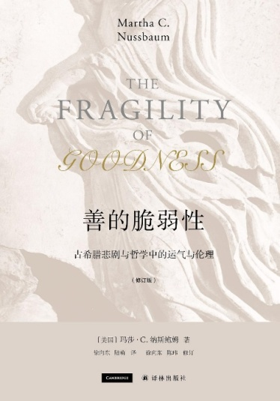

《善的脆弱性》

作者：(美) 玛莎·C. 努斯鲍姆

出版社：译林出版社，2018年索书号：B82/4424S(2)馆藏地：文理馆流通中文书库

|  |
| --- |
| f491f567a703c050c6ee1cb52f507b55 |

《第二性》

作者：（法）西蒙娜·德·波伏瓦

出版社：上海译文出版社，2015年

索书号：C913.68/3421-1

馆藏地：江安馆一楼-社科图书

作者：四川大学图书馆志愿者队

审校：天蓝

组稿：资源建设中心